**Enhancing Job Recommendation through LLM-based Generative Adversarial Networks**

通过基于语言大模型的生成对抗网络(GANs)来增强职位推荐

**太长不看版：**

这篇论文提出了一种基于大型语言模型（LLMs）的职位推荐方法。为了克服LLMs面临的编造信息生成和少样本问题，作者不仅从用户的自我描述中提取准确有价值的信息，还要从用户的交互行为中推断隐性特征，以更准确地完成简历。最后，通过生成对抗网络（GANs）将低质量和生成的高质量的简历进行对齐，以改善简历表示，从而获得更好的推荐结果。这种方法在三个大型真实世界的招聘数据集上进行了广泛的实验。

**1.摘要：**

职位推荐是在线招聘平台的一项关键任务，帮助通过精准匹配求职者与岗位来提高招聘效率和用户满意度。职位推荐主要面临低质量简历和样本太少的问题。随着大模型概念和技术迅速发展，一个自然的想法是利用大模型蕴含的丰富知识以及强大的推理能力来完善用户简历，从而实现更准确的推荐。然而，简单利用大模型做简历补全效果不佳，因为大模型目前无法避免虚假信息生成和用户行为样本不足等问题，导致难以有效完善用户简历。

于是，作者除了从用户的自我描述中提取明确的属性（例如技能、兴趣）外，还从用户与职位的交互行为中推断用户的隐式特征（例如可能具有的职业技能和职业偏好），以实现更准确和更有意义的简历补全。此外，一些用户行为样本量不足使得大模型难以进行有效用户行为推理，简历质量不佳问题仍然存在。为解决这个问题，本研究使用GANs将低质量简历与生成的高质量简历进行对齐，以改进简历文本在隐空间中的表征，从而获得更好的推荐结果。

**2.引言**

职位推荐是当今在线招聘平台最基本和最重要的任务，它是高效招聘流程的基石。通过准确地为求职者（也称为用户）提供合适的职位，它可以极大地提高招聘效率。尽管现有的职位推荐方法在近年来取得了相当大的成功，但它们仍然面临重大挑战，例如用户简历质量低和少样本问题的干扰，这些问题妨碍了它们在实际应用中的准确性和效率。例如，一些用户可能没有投入足够的精力来编写简历，导致难以理解他们的技能能力和职业偏好。其他用户可能缺乏对自己技能能力和偏好的全面认识，进一步降低了简历的质量。受到大型语言模型（LLM）的最新卓越能力和快速发展的启发，直观地利用LLM中存储的广泛外部知识以及它们强大的文本理解和补全能力，可以改善和矫正低质量的简历描述，从而弥补用户简历和职位描述之间的信息差，以实现更好的推荐。

然而，仅仅利用LLM来提高用户简历的质量并不是一个适用于所有情况的解决方案。由于LLM中存在广泛的虚构和幻觉，除非提供可靠的交互信息和适当的生成数据对齐，否则很难为用户生成高质量的简历。图1（A）说明了使用LLM进行简单补全生成用户简历的过程。它强调生成的结果通常包含大量无关和虚构的信息，使其不适合进行有效的推荐。为了缓解LLM中虚构生成的限制，我们提出通过用户与推荐系统的互动行为（例如达成面试协议）来挖掘它们与用户能力和偏好的相关性，从而帮助LLM更好地为简历补全对用户进行更准确的分析。例如，用户通常具有特定的工作技能、居住地址和教育背景，这些因素会影响他们与具有相应职责、地点和级别的职位的交互。因此，我们提出从用户的交互行为中推断出用户的隐含特征（例如技能、兴趣），因为这可以增强LLM准确分析用户和生成有意义的简历的能力。

虽然探索用户的交互行为有助于LLM更好地分析用户以进行简历补全，但它仍然可能受到少样本问题的影响，限制了某些用户的简历补全质量。一方面，拥有丰富交互记录的用户使我们能够基于这些记录生成高质量的简历。另一方面，现实场景中普遍存在交互记录较少的用户（也称为长尾效应），由于缺乏足够的交互信息，他们面临LLM中虚构和幻觉的挑战。为了解决这个问题，我们提出将少样本用户生成的简历与拥有广泛交互记录的用户的高质量简历进行对齐。为了对齐不同用户之间的不配对简历，我们引入了基于生成对抗网络（GAN）的迁移学习方法，用于改进少样本用户生成的简历，以用于职位推荐。具体而言，GAN中的生成器旨在通过欺骗判别器来改进低质量简历的表示。同时，GAN中的判别器旨在尽可能区分经过改进的表示和高质量表示。通过GAN的迭代训练，生成器在改进低质量简历的表示方面发挥着关键作用，从而产生更准确的推荐结果。通过利用GAN的能力，我们可以弥合少样本用户和具有丰富交互记录的用户之间的差距，从而提高所有用户的简历补全质量。

在本文中，我们提出了一种基于LLM的GAN交互推荐（LGIR）方法用于职位推荐。目标是解决LLM中虚构生成和少样本问题对简历生成质量的限制。为了解决LLM中虚构生成的限制，我们从用户提交的简历之外提取准确和有价值的信息，即不仅从用户的自我描述中提取用户的显式属性（例如技能、兴趣），还从用户的行为中推断出用户的隐含特征，以获得更准确和有意义的简历补全。为了解决少样本问题，限制了生成的简历质量，我们提出了使用GAN进行低质量简历的迁移表示学习，可以将低质量简历与不配对的高质量简历对齐，从而改善推荐结果。通过在单一框架内同时整合基于LLM的交互式简历补全和低质量与高质量简历的对齐，我们提出的方法准确捕捉用户的技能和偏好，从而增强职位推荐结果的有效性。我们在三个真实数据集上评估了我们的模型，并展示了它在职位推荐方面对现有方法的一贯优势。消融实验证明了我们提出的方法背后的动机，并进行了案例研究的进一步验证。

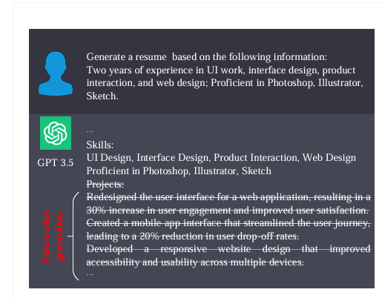

图一.LLM生成的编造信息

**3.方法论：**

3.1.问题描述:

①.1709373425047表示N个使用者，每个使用者有对应的文本表示其简历, wi表示简历里的第i个词，lc代表文本长度。

②.表示M个工作，每项工作有对应的文本表示其职位需求，wi表示需求里的第i个词。

③.一个交互矩阵R_ik表示用户与职位的交互记录，

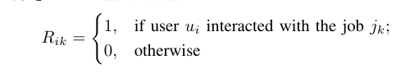

论文中，目标是在交互记录R和简历或职位需求的文本描述的基础上学得一个匹配函数，然后基于这个函数值top-k推荐。

3.2提出的方法：

首先，论文提出了一种交互简历补全方法，以减轻LLM生成编造信息的限制。其次，我们提出了一种基于 GANs的方法来完善低质量简历的表示。最后，论文提出了一种用于职位推荐的多目标学习框架。

1. **简历补全**：

通过利用 LLM 中存储的大量外部知识以及它们在理解文本和推理方面的出色能力，我们可以探索出改进职位推荐准确率的有效途径。

我们可以通过用户的交互记录来推断出用户隐含的特征如技能和兴趣等。于是，论文不但考虑了用户的自我描述，还考虑了他/她的交互记录，采用了prompt的方法来实现简历的补全。



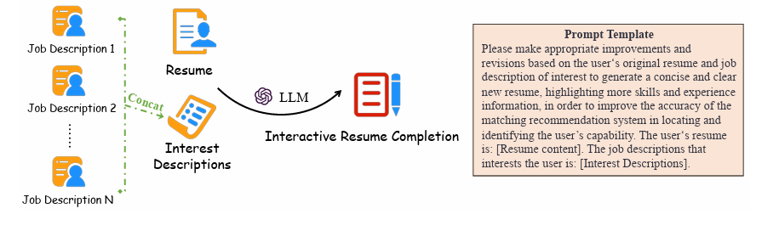

图二.交互简历补全的过程

然后，为了利用工作或者简历的描述文本，论文采用了SIM-BERT模型对文本进行编码。具体而言，我们首先保持原始文本顺序，并在文本之前放置一个唯一的标记符号[CLS]，然后将组合序列输入SIM-BERT模型，并使用标记符号[CLS]的输出作为描述性文本的语义嵌入。

最后，我们还要将其送入到MLP（多层感知机）中，其实W_Gci表示bert编码后的用户ci的由LLM生成的简历，W_Tjk表示bert编码后的职位描述，P和Q是某项用户或工作的onehot编码。

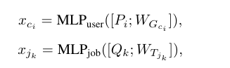

1. **用于生成简历基于GANs的对齐方法**

虽然探索用户的互动行为有助于大模型更好地为用户完成简历，但仍然可能对于大多数用户来说，存在样本太少的问题，从而限制了在实际场景中生成简历的质量。于是论文提出了基于GANs的对齐方法。由两个部分组成：

①分类器：

为了检测出需要align的低质量简历，论文设置了一个分类器C(x)来区分高质量简历与低质量简历。



并使用交叉熵作为损失函数：

其实里面的y就是分类器的输出。论文假设交互少的简历是低质量，交互多的简历是高质量的，于是此结果就相当于通过简历区别few-shot和many-shot的用户。

TC = T↑U T↓C表示分类器C训练的选定用户集合，其中T↑C = {(ci,1) | Rik≥ κ1}表示多样本用户，T↓C = {(ci,0) | Rik ≤ κ2}表示少样本用户，其中超参数κ1和κ2是选择用于分类器学习的少样本用户和多样本用户的阈值。yci表示真实标签，其中如果ci ∈ T↑C，则yci = 1，否则yci = 0，如果ci ∈ T↓C。

②GANs：

GANs的主要思想就是通过判别器来区分是模型生成的样本还是采样于真实数据集，

然后生成器就会生成质量越来越高的简历。

**判别器**：

论文中判别器需要判别给定的简历是来自于生成器改善的结果还是高质量简历的直接编码。



**生成器：**

对应的，生成器的目标是改善低质量简历的表示，将其表示映射到高质量表示。



**对抗学习：**

为了对齐低质量和高质量简历的表示，我们提出在生成对抗网络（GANs）中进行生成器和判别器之间的极小极大博弈。具体来说，判别器的作用是区分给定简历表示是生成器改进过程的结果还是直接编码的高质量生成简历。为了训练判别器模型D，我们提出通过生成器模型G最大化将正确标签分配给高质量简历表示和生成器改进后的简历表示的概率，即：

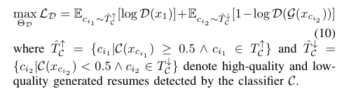

生成器模型G负责改进低质量生成的简历表示，并旨在将其改进为类似高质量简历表示的形式。生成器的目标是生成经过改进的表示，以欺骗判别器D将其分类为高质量简历。为了训练生成器模型，我们提出以下方法：

1709986150226

在训练过程中，生成器生成的样本喂到判别器里，判别器评估其是模型生成的还是采样于数据集，并将其结果传回到生成器中帮助其生成质量更好的简历。通过不断地迭代这个过程，生成器最终会生成高质量的简历。

1. **用于推荐的多目标学习：** 通过上述两个步骤，我们就得到了所有用户的高质量简历的表示：

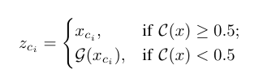

其中，C(x)大于0.5表示样本多的用户的简历，小于0.5表示虽然样本少但通过GANs改善后的简历表示。

然后作者设计了一个复杂的非线性关系来预测用户对某项职位的偏好：

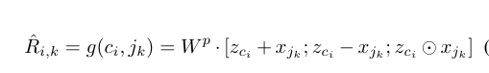

其中，⊙表示逐元素乘积，Wp 表示将用户ci与工作jk之间的参与得分或概率映射。对于推荐目标，我们采用成对损失来定义推荐的目标函数，如下所示：

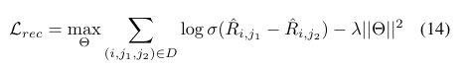

其中，训练集D = {(ci,j1,j2)}表示用户ck对工作j1给出了正反馈（即Ri,j1 = 1），而不是对工作j2给出了正反馈（即Ri,j2 = 1）。Θ表示在提出的模型中需要学习的所有参数，λ是L2范数的正则化系数||·||2。目标函数表明，具有正反馈的工作j1应该比工作j2具有更高的得分。

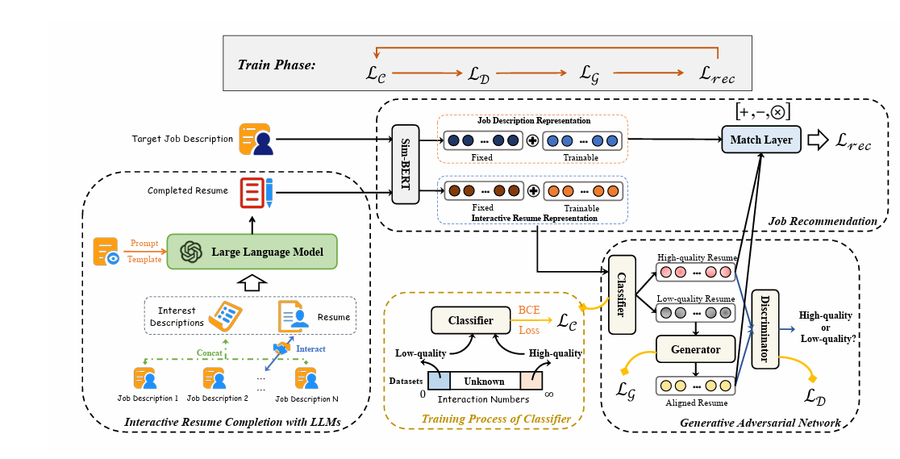

图二.模型框架

1. **实验：**

**4.1实验设置**

1. 数据集：我们在三个真实世界的数据集上评估了所提出的方法，这些数据集是由一个知名的在线招聘平台提供的。这些数据集是从设计师、销售和技术行业的实际在线日志中收集而来的，共计106天。这些数据集包含了用户与雇主之间的丰富互动。此外，这些数据集还包含文本文档信息，即用户的简历和职位描述。这些数据集的特征总结如表I所示。

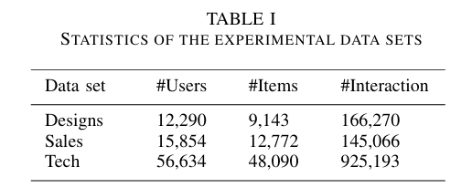

表1.数据集

1. 评估指标: 实验结果是通过对模型参数进行不同的随机初始化，并计算五次运行的平均值来记录的。为了评估不同方法的性能，采用了三个广泛使用的用于top-n推荐的评估指标，即平均精确度（map@n），标准化折现累积增益（ndcg@n）和平均倒数排名（mrr）。其中，n的值经验性地设置为5。我们从用户的交互记录中，对每个正例实例随机采样20个负例实例进行评估。

1. 平均精确度（Mean Average Precision，MAP@n）：

平均精确度是衡量推荐系统在前n个推荐结果中的平均准确度的指标。它考虑了推荐结果的排序和相关性。对于每个用户，我们计算其在前n个推荐结果中的准确率，然后对所有用户的准确率取平均值得到MAP@n的值。

公式如下：

MAP@n = (1/|U|) * Σ(P@n)

其中，|U|是用户总数，P@n是每个用户在前n个推荐结果中的准确率。

2. 标准化折现累积增益（Normalized Discounted Cumulative Gain，NDCG@n）：

标准化折现累积增益是衡量推荐结果排序和相关性对用户满意度的影响的指标。它考虑了推荐结果的相关性等级和位置排名。对于每个用户，我们计算其在前n个推荐结果中的折现累积增益，并将其归一化到0到1的范围内。

公式如下：

DCG@n = Σ(rel(i) / log2(i+1))

IDCG@n = DCG(sorted_rel) (使用理想排序结果计算DCG)

NDCG@n = DCG@n / IDCG@n

其中，rel(i)是第i个推荐结果的相关性等级，sorted_rel是按照相关性等级进行排序的推荐结果，DCG(sorted_rel)是使用理想排序结果计算的DCG@n。

3. 平均倒数排名（Mean Reciprocal Rank，MRR）：

平均倒数排名是衡量推荐系统在所有推荐结果中的第一个准确推荐的位置的指标。对于每个用户，我们计算其第一个准确推荐的位置的倒数排名，并对所有用户的倒数排名取平均值得到MRR的值。

公式如下：

MRR = (1/|U|) * Σ(1/R)

其中，|U|是用户总数，R是每个用户第一个准确推荐的位置的倒数排名。

这些评价指标可以帮助我们了解推荐系统的性能和效果，指导系统的改进和优化。

**4.2实验结果：**

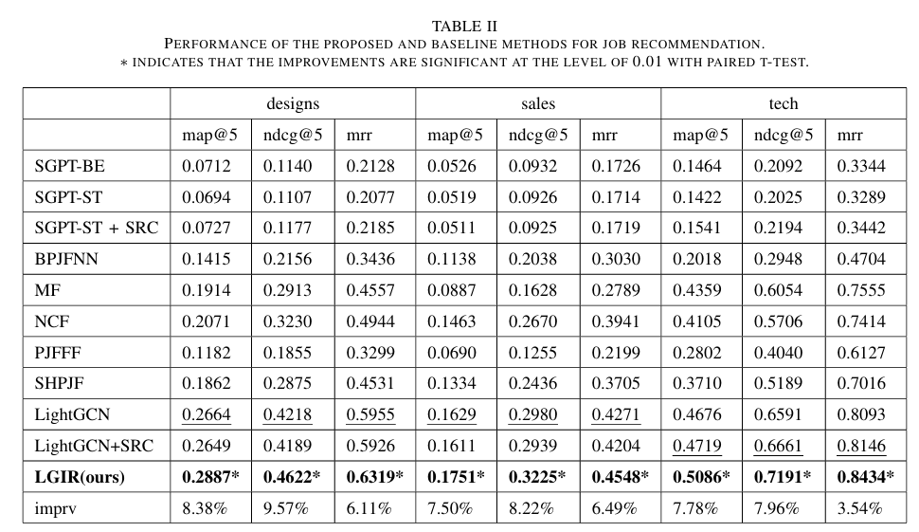

表2.实验结果

表格II显示了不同方法在职位推荐上的性能。为了使表格更加突出，我们标注了每个数据集的前两个结果。从实验结果中，我们可以得出以下结论：

• 首先，所提出的LGIR方法在所有情况下始终优于所有基线方法，证明了该方法的有效性。具体而言，相对于设计、销售和技术数据集，我们的模型平均可以将最佳基线的性能分别提高8.02%、7.40%和6.42%。

• 其次，值得注意的是，不考虑用户互动行为的LLMs方法（如SGPT-BE、SGPT-ST和SGPT-ST+SRC）与其他方法相比表现不佳。这一观察结果强烈表明，仅依靠用户和职位的文本描述可能不是一种有效的职位推荐策略。这些方法的性能不佳可以归因于使用文本描述的固有局限性，例如用户和职位描述中存在默认、无意义或错误信息。

• 第三，一些混合方法（如PJFFF和SHPJF），其用户和职位的嵌入高度依赖文本内容，在大多数情况下表现不佳。这可能归因于文本需要结构化和完整，而在我们的情景中，平台上的用户有不同的文本组织习惯。

• 基于GCN的方法（例如LightGCN和LightGCN+SRC），其用户和职位的嵌入既依赖于偏好编码又依赖于文本内容，在基线方法中取得了最好的性能，这表明利用互动和文本描述对于职位推荐至关重要。

• 最后，简单的简历补全（SRC）策略在大多数情况下显示出有限的改进（例如LGCN vs. LGCN+SRC），这表明仅仅利用LLMs来增强职位推荐并不是一个适用于所有情况的解决方案，因为LLMs具有虚构和产生幻觉的限制。这激励我们提取用户自述之外的准确和有价值的信息，以帮助LLMs更好地为简历补全而对用户进行描述。

**4.3消融实验：**

为了评估论文提出的LGIR的有效性，将其与某个单独的部分作比较。

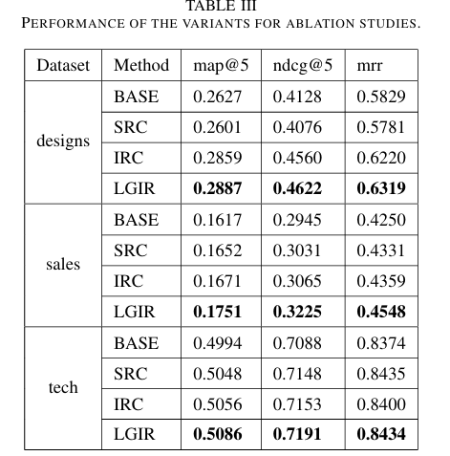

表三.消融实验结果

Base：该方法是一种双塔文本匹配模型，用于职位推荐，它利用原始的用户提供的自我描述。

SRC: 该方法利用用户的简历，采用简易简历完成（SRC）策略，不使用 GANs 来进行职位推荐。

IRC: 该方法利用用户的简历以及他们的交互记录，但不使用GANs模型。

表格III展示了所提出的LGIR方法和几种消融方法（即LGIR、BASE、SRC和IRC）的性能。从实验结果中，我们可以得出以下结论：

• RQ2：使用LLMs完成用户简历的变体SRC在大多数情况下相对于变体BASE的改进有限，这表明简单地利用LLMs来增强职位推荐并不是一个适用于所有情况的解决方案。为了解决LLMs虚构和产生幻觉的限制，我们提出了一种交互式简历补全（IRC）策略以实现高质量的简历补全。具体而言，IRC的变体相对于BASE的变体显示出显著的改进，这表明基于用户行为推断用户的隐含特征对于更准确和有意义的简历生成是必要的。

• RQ3：所提出的LGIR方法在所有数据集上相对于IRC的变体显示出显著的改进，这受益于基于GANs的学习，用于将少样本用户生成的简历与高质量的表示进行对齐。关于GANs如何改进用户生成简历的深入分析将在接下来的少样本分析中进行讨论。

**4.4 少样本分析**

消融研究表明，所提出的LGIR方法通过使用GANs将少样本用户生成的简历与高质量简历进行对齐。有趣的是，我们可以调查LGIR方法是否可以在案例级别上捕捉到我们的主张。为此，我们进行了一项少样本分析，比较了所提出的LGIR方法和IRC变体在不同样本级别上的表现。具体而言，我们根据用户互动次数将所有用户分为五组，每组用户数量保持相等。例如，40%组表示互动次数排名在20%至40%之间的用户集合。然后，我们比较LGIR（带有GANs）和IRC变体（不带GANs）在这五个整体组别上的推荐性能，并将结果报告在图4中。一方面，LGIR的性能在大多数情况下优于IRC变体，这表明所提出的基于GANs的学习方案的有效性。另一方面，所提出的LGIR方法在互动次数较少（即少样本）的组别中相对于IRC变体展现出更大的改进，这表明基于GANs的学习可以将少样本用户生成的简历与具有丰富互动记录的用户的高质量简历进行对齐。因此，所提出的方法可以有效地缓解限制简历生成质量的少样本问题。

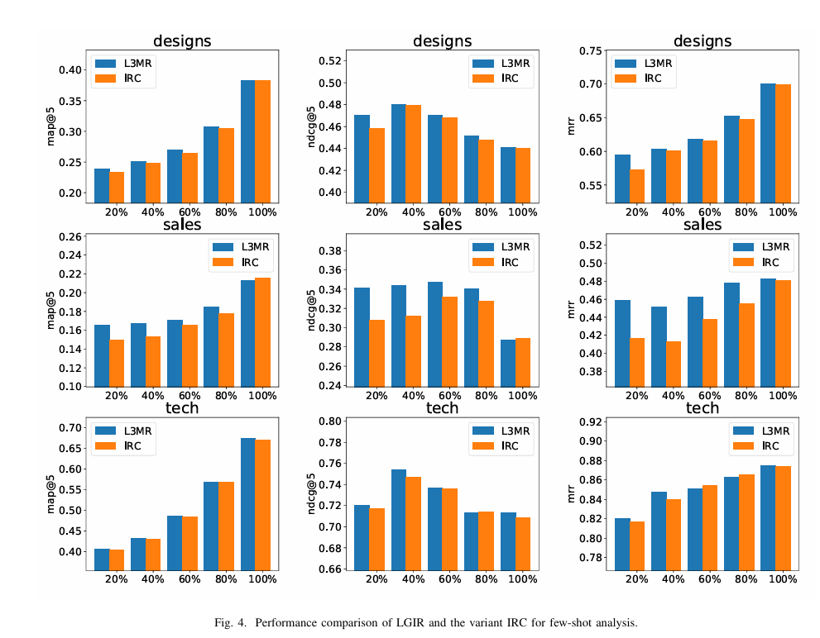

图四.少样本分析

**4.5超参数分析：**

论文对两个超参数k1和k2进行了分析，其分别代表了当交互次数大于k1时属于高质量简历，当小于k2时属于低质量简历。

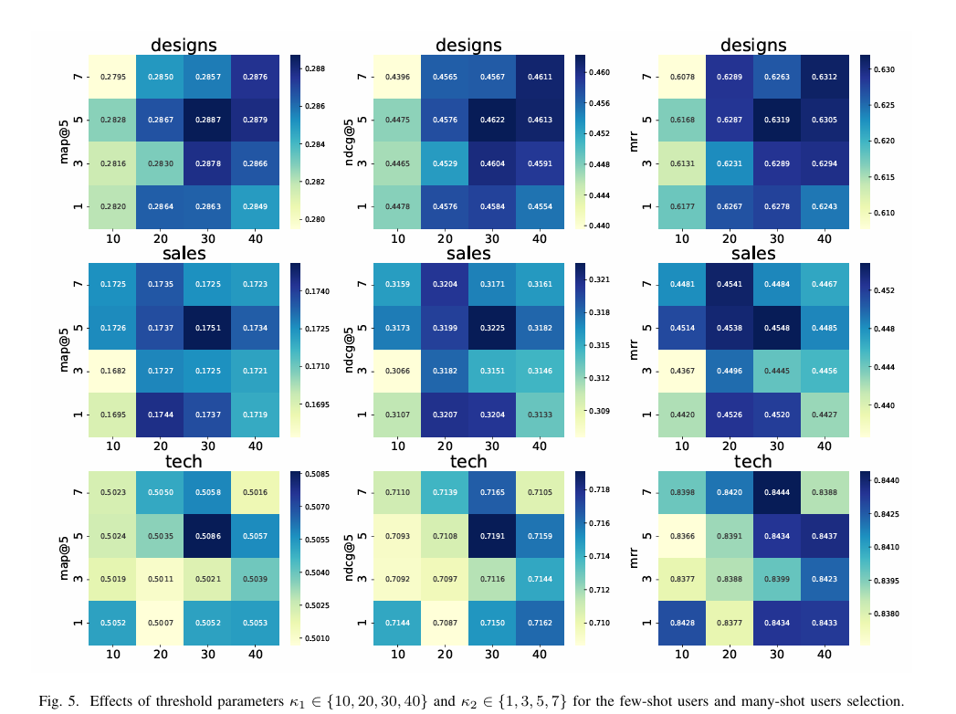

表三.超参数分析结果

结果表明，在所有情况下，当 κ1 = 30 和 κ2 = 5 时，提出的方法能达到最佳性能。

换句话说，我们可以选择交互记录大于30次的用户作为many-shot，然后基于其自我描述和交互记录可以直接通过LLM生成高质量简历。

反之，互动记录少于 5 条的用户作为few-shot用户，要将其简历通过GANs来改善。

**5.结论**

在本文中，我们提出了一种基于 LLM 推荐（LGIR）方法。为了缓解 LLMs 生成的局限性，我们从用户的行为中推断出他们的隐含特征，用于职位推荐。从而更准确、更有意义地完成简历。为缓解简历生成过程中的 "few-shot "问题，作者提出了迁移表征学习来完善低质量简历。所提出的方法优于最先进的的基线方法，这证明了利用 LLMs来推荐工作的优越性。消融研究显示了GANs的重要性， 进一步说明了 LGIR 在通过 LLM 捕获用户的技能和偏好方面的优势。